考试科目： 计算机系统结构 考试时间：100分钟 试卷总分100分
装 订 线

班级： 学号： 姓名：
考试班级：计算机17级

一.选择题（本大题共5小题，每小题2分，总计10分）
D B A D B

二．填空题（每空0.5分，总计20分）
1. 哈夫曼压缩原理，尽可能加速处理 高概率 事件远比加速处理 概率低的事件 对性能的提高显著。

- 开发并行性的途径有 时间重叠 、 资源重复 、和 资源重复

- 常用的虚拟存储管理有 页式 管理、 段式 管理和 段页式 管理。

- 一般用耦合度反映多机系统中各机器间物理连接的紧密度，包括： 最低耦合 、 松散耦合 ，和 紧密耦合 。

- 向量处理机是具有 向量 数据表示的处理机，分为 向量流水处理机 和 阵列处理机 两类。

- 系统结构中采用 多级存储体系 来解决存储器速度、价格及容量之间的矛盾，使得从总体上来看其容量是接近 辅存的，速度是接近 主存 的。

- 基本的单级互连网络有， 立方体 、 PM2I 、 混洗交换 和
蝶形 单级网络。

三．简答题（本大题共4小题，每小题5分，总计20分）
1．叙述计算机系统的弗林（Flynn）分类法。
弗林按数据流和指令流的多倍性把计算机系统分为，单指令流单数据流（Single Instruction Stream Single Data Stream，SISD）；单指令流多数据流（Single Instruction Stream Multiple Data Stream，SIMD）；多指令流单数据流（Multiple Instruction Stream Single Data Stream，MISD）；多指令流多数据流（Multiple Instruction Stream Multiple Data Stream，MIMD）。

- 简述Cache与主存之间的地址映像

Cache与主存之间的地址映像包括：
全相联映像：主存中的任意块都可以映像装入到Cache中的任一块。全相联映像优点是块冲突概率最低，但映像变换实现困难。
直接映像：主存中的各块只能按相应位置一一对应到Cache的相应位置上，即主存第i块只能映射到i mod 2^{n} , n为Cache中块的个数。直接映像的优点是节省所需硬件，容易实现，缺点是Cache的块冲突率很高。
组相联映像：组相联映像是各组之间是直接映像，各组之内是全相联映像。其实现成本低，而性能接近全相联映像，应用广泛。

- 简述虚拟存储器管理方式。

虚拟存储器管理方式包括段式、页式和段页式。
段式：程序都有模块性，每个模块都有单独的段，将主存按段分配的存储管理方式称为段式管理。
页式：页式存储是把主存空间和程序都机械等分成固定大小的页，按页顺序编号。
段页式：段页式存储是把主存空间机械等分成固定大小的页，程序按模块分段，每段又分成与主存页面大小的页。

- 简述浮点数尾数的下溢处理方法。

截断法：是将尾数超出机器字长的部分截去，其统计平均误差为负较大，无法调节。
舍入法：在机器运算规定之外增设一位附加位，存放溢出部分的最高位，下溢处理时，将附加位加1. 其统计平均误差趋于0但略偏正，平均误差无法调节。
恒一法：将机器运算规定字长最低位恒置位1。统计平均误差接近于0，但略偏正，平均误差无法调节。
查表舍入法：用ROM存放下溢处理表，ROM法速度较快，平均误差可调到0，缺点是硬件量大。

四．分析题（本大题共2小题，每小题10分，总计20分）
1.写出三维立方体单级网络互连函数Cube0、Cube1和Cube2的函数表达式，并画出其单级网络连接示意图。
三维立方体单级网络互连函数分别为：
Cube0 = P₂P₁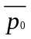
Cube1 = P₂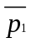P₀
Cube2 = 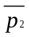P₁P₀
其单级网络连接示意图如下：
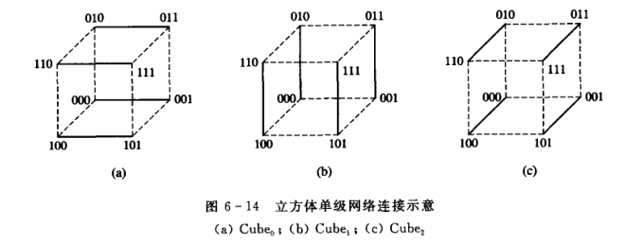

画出N=8的三级立方体互连网络结构图，并分别说明当输入点2与输出点5相连，输入点4与输出点7相连时各级控制信号（K₂K₁K₀）的编码状态。
N=8的多级立方体互连网络如图
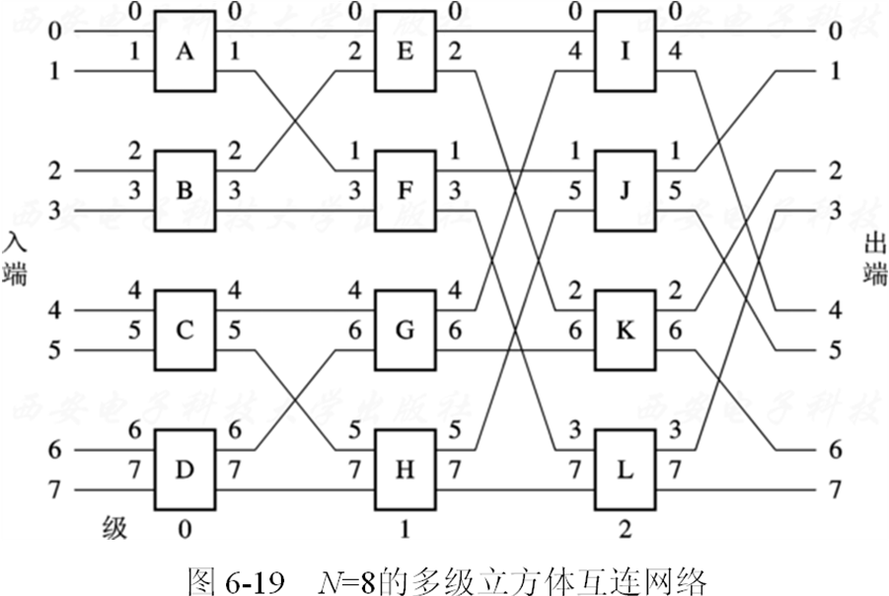
当输入点2与输出点5相连时，各级控制信号（K₂K₁K₀）的编码状态为111；当输入点3与输出点1相连时，各级控制信号（K₂K₁K₀）的编码状态为011。

2.
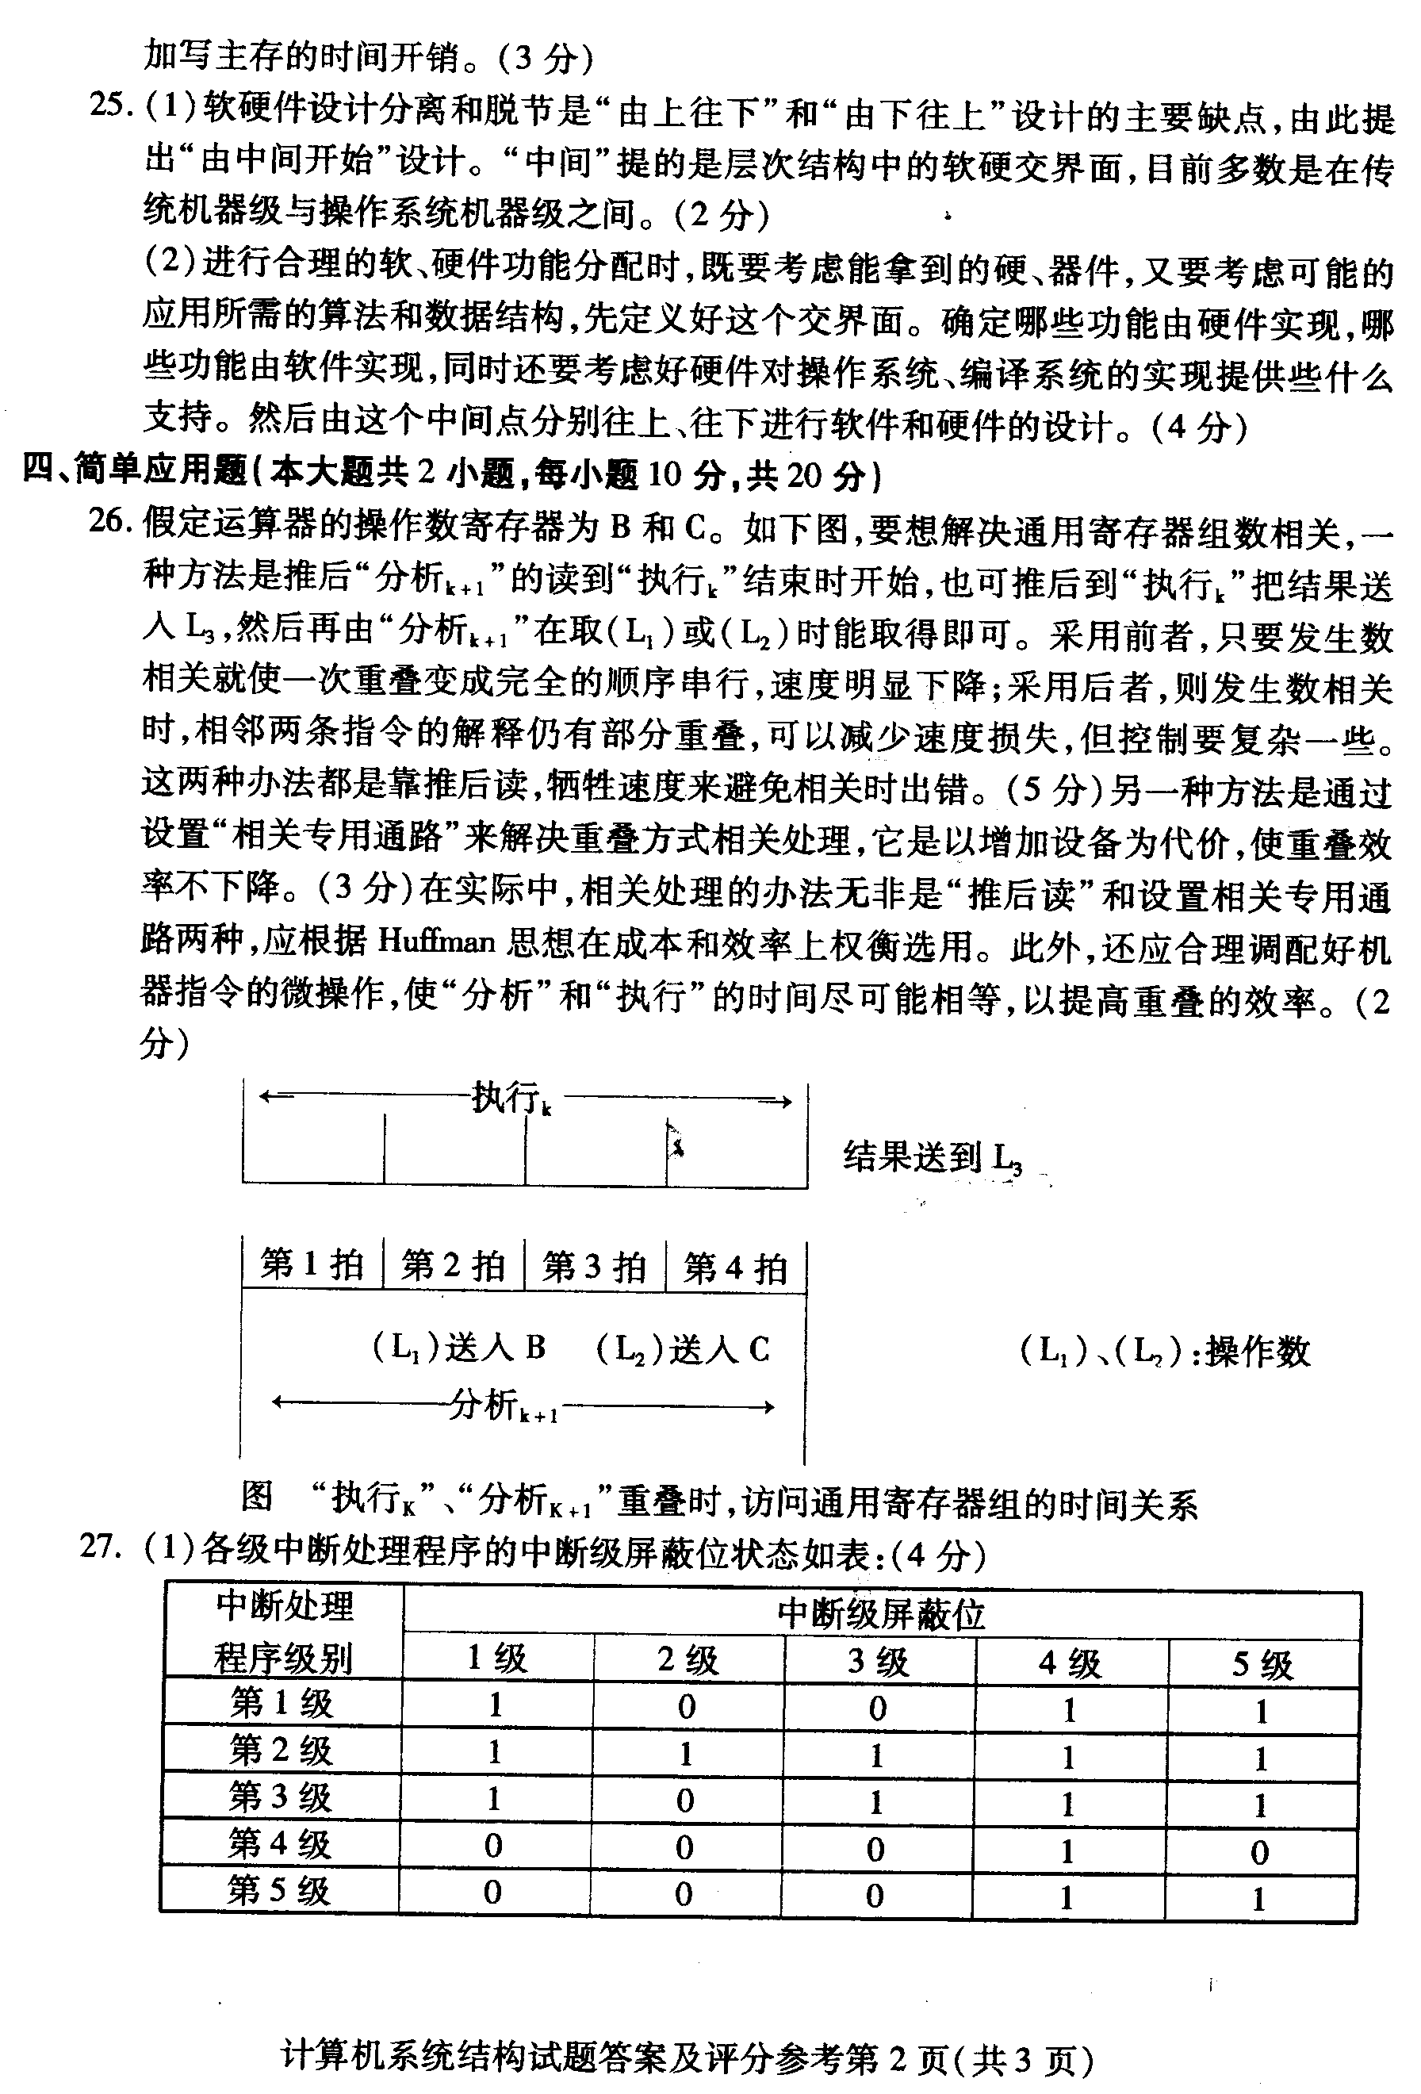
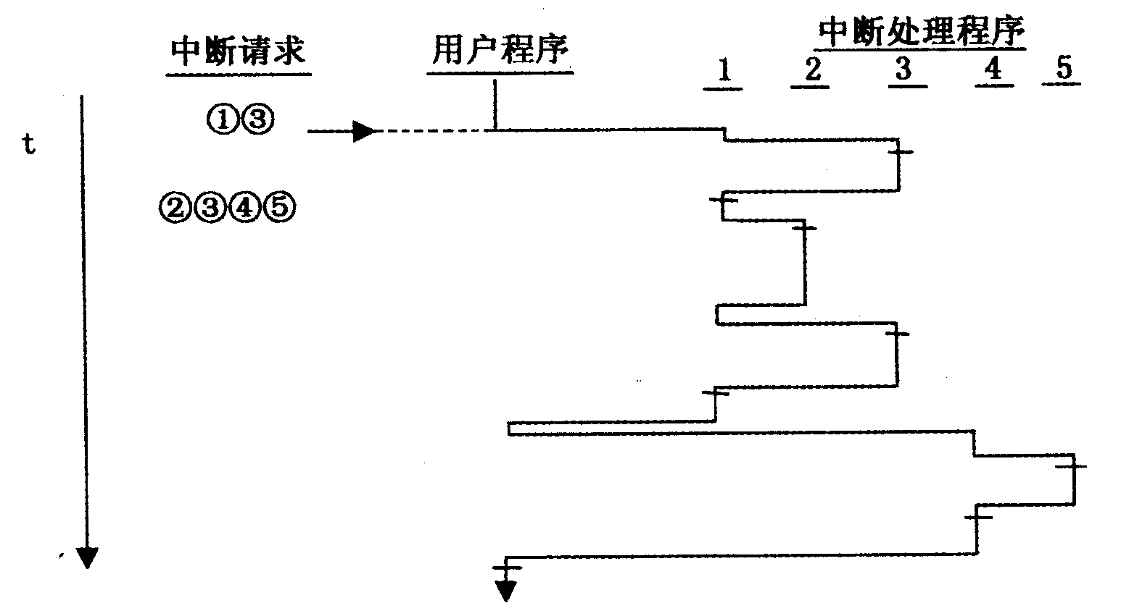

五．应用题（本大题共2小题，每小题15分,总计30分）
1.
流水时空图及流水线入端数据变化情况如下图所示：
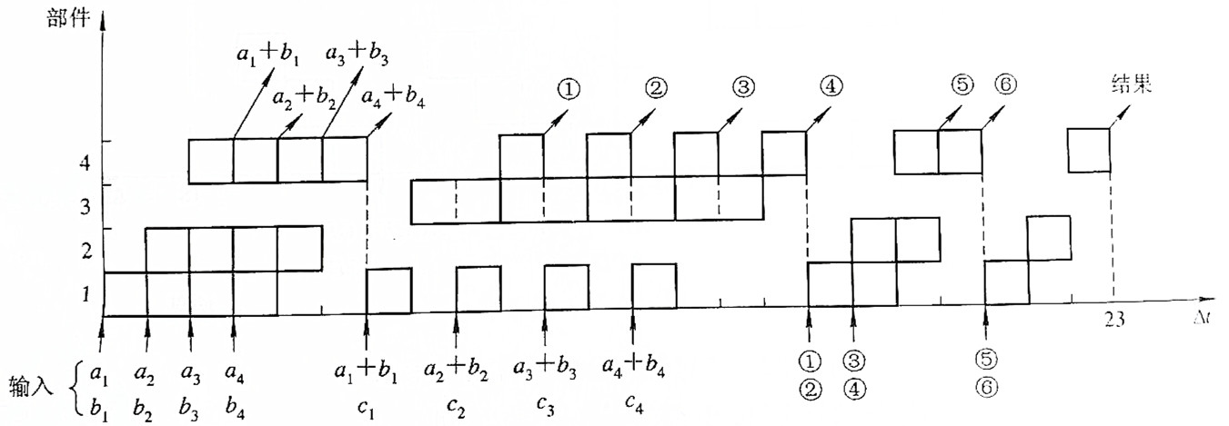
流水时空图

全部运算完时间是23Δt。 效率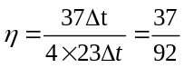，吞吐率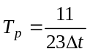

- 利用FORTRAN中FORK与JOIN语句实现多机并行计算，其程序如下：
DO 10 J=0, 8
10 FORK 20
J=9
20 DO 30 I=0, 9
C(I, J)=0;
DO 40 K=0, 9
40 C(I, J)=C(I, J)+A(I, K)*B(K, J)
30 CONTINUE
JOIN 8

设FORK语句在处理机1上执行，在循环执行9次FORK 20时，派生出J=0~8共9个以20为标号的进程，让它们与J=9的进程并行。这三台处理机分配了J=0和J=1的进程，其余J为2~8的7个进程就得排队等待，处理机在结束循环后执行J=9的进程。整个程序在先后执行完10个进程后才结束，其资源时间图如下：
处理机
JOIN 8
JOIN 8
JOIN 8
1
2
3
J=0
J=1
J=3
J=2
J=9
J=4
J=5
J=6
J=7
J=8
JOIN 8
JOIN 8
JOIN 8
JOIN 8
JOIN 8
JOIN 8
JOIN 8
资源时间图 时间

